«Шаңырақ» этно журналистиканың шығармашылық байқауы республикалық кезеңінің жеңімпаздарын марапаттау салтанаты

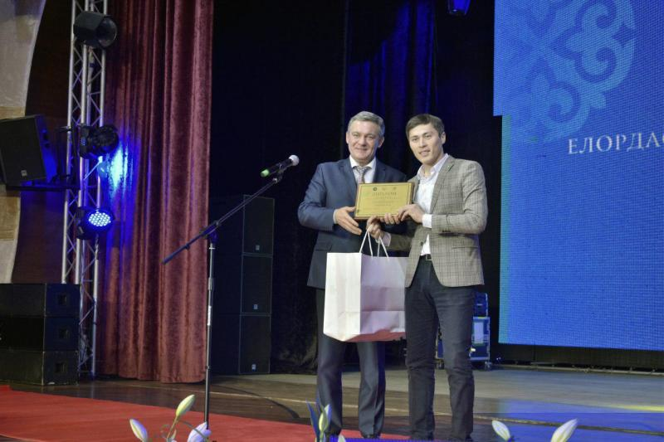
2018 жылы 20 қарашада Астана қаласындағы «Astana Music Hall» кешенінде «Шаңырақ» этножурналистиканың шығармашылық байқауының республикалық кезеңінің жеңімпаздарын марапаттау салтанатты іс-шарасы өтті. Жиынға Парламент Мәжілісінің Қазақстан халқы Ассамблеясынан сайланған депутаттары С.Абрахманов, В.К.Божко, Н.В.Жұмаділдаева, Р.У.Ким, Н.Г.Микаэлян және Ш.Ү.Нурумов, «Нұр Отан» партиясы фракциясынан Ф.Ә.Қаратаев қатысып, іс-шара барысында үздік медиатор мен үздік медиация кабинетін таңдалды.
Іс-шара дәстүрлі түрде Қазақстан Республикасының Тұңғыш Президенті мерекесі қарсаңында өтеді.Биылғы жылдың байқау жұмыстарына елдегі этностардың мәдениеті мен дәстүріне арналған, қазақстандық патриотизм мен этносаралық келісімді, мемлекеттік рәміздерді, мемлекеттік тілді дамытуға бағытталған тақырыптар арқау болды.
«Шаңырақ» этножурналистика шығармашылық байқауы аясында бұқаралық ақпарат құралдарында сегіз мыңнан аса материалдар жарық көрді. Байқаудың іріктеуі қорытындысы бойынша баспасөз бен электрондық БАҚ-тардағы үздік жарияланымдар, сондай-ақ телевизия мен радиобағдарламалар эфирінде мемлекеттік және орыс тілінде шыққан бағдарламалар таңдалып алынды.
Байқау әділқазыларының төрағасы Қазақстан Республикасы Парламенті Мәжілісінің депутаты, Қазақстан халқы Асамблеясы депутаттық тобының жетекшісі, танымал публицист Сауытбек Абдрахманов болды. Ол «Жалпыұлттық бірлік пен қоғамдық келісімнің қазақстандық моделіне арналған ең жақсы материал» номинациясы бойынша сыйлықты жеңімпаздарға табыс етті.
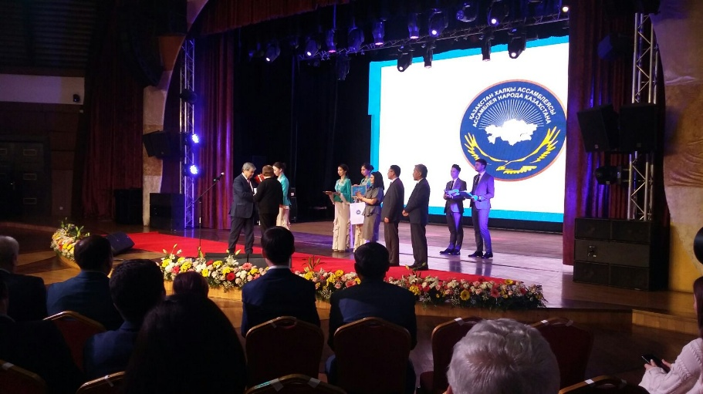
«Қоғамдық келісім мен жалпыұлттық бірліктің қазақстандық моделіне арналған үздік материал» номинациясының бірінші дәрежелі дипломы «Казахстанская правда» республикалық газетінің Павлодар облысы бойынша жеке корреспонденті Екатерина Бескорсаяға берілді.
«Қазақстан халқы Ассамблеясының қызметінің жаңа бағыттары мен жобалары туралы үздік материал» номинациясы «Қазақстан» телеарнасының Алматы облысы бойынша жеке корреспонденті Қуаныш Серікхановқа бұйырды.
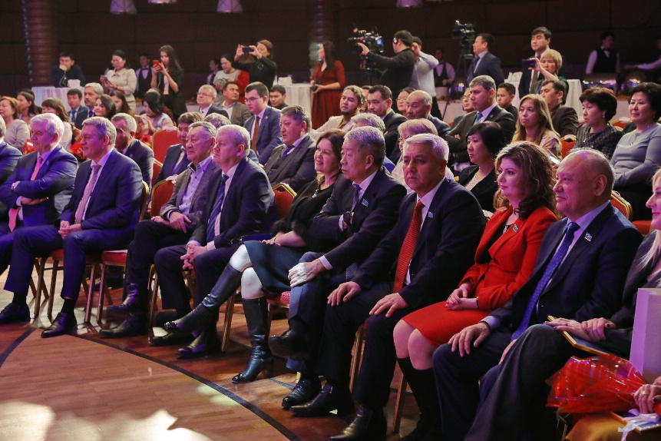
«Достық аймағы» журналының шеф-редакторы Дмитрий Полтаренконың жұмысы өскелең ұрпақты қазақстандық патриотизм мен мәдениетті өзара байыту бағытындағы үздік материал деп танылды.
«Мемлекеттік тілді қолдану аясын кеңейту мен насихаттауға арналған үздік материал» номинациясы бойынша бірінші орын «Түркістан» халықаралық газетінің корреспонденті Динара Желдібаеваға, «Әлеуметтік желіде қоғамдық келісім мен жалпыұлттық бірлік тақырыбындағы үздік материал» номинациясы бойынша бірінші орын «Давайте говорить» бағдарламасының жүргізушісі және продюссері Айгүл Мүкейге берілді.
Сонымен қатар әлеуметтік желідегі блогерлердің үздік жарияланымдары анықталып, көптеген марапаттаулар жасалды. Марапаттау рәсімі жоғары деңгейде, өзара сыйластық пен құрмет жағдайында өтті. Жиын барысында ерекше музыкалық қойылым «Номад» балалар ансамблінің биі болды. Онда еліміздегі достық, бірлік, бейбітшілік пен келісім айрықша көрініс тапты.

